今日动态 2025.11.5
晨间来园篇：
早上来园，孩子们能够自主入园进入班级，孩子们进入班级后能够自主签到、放水杯、绕水杯带、放物品。进班后能自主进行吃早点，吃完早点后能自主玩桌面游戏。
最近更换了新的签到方式，孩子们书写自己到班的时间。
户外活动篇：跳绳
今天孩子们跳绳有了很大的进步！大部分小朋友能跳绳啦，虽然个数不多，但已经掌握了跳绳，只要多加练习一定可以跳得很多哦！少数幼儿还需要多加练习，学会跳绳哦！
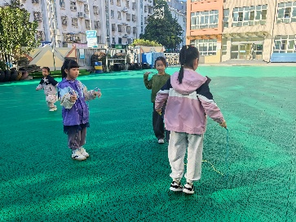 | 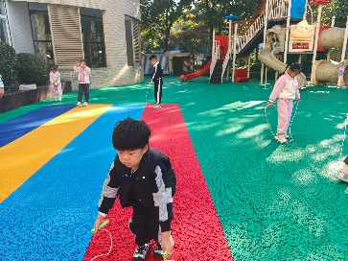 | 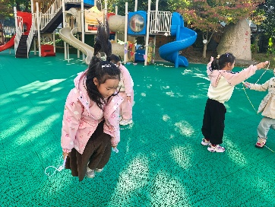
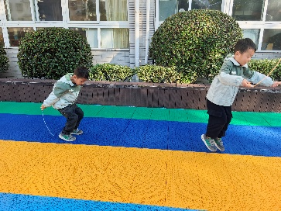 | 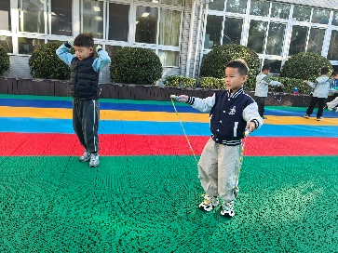 | 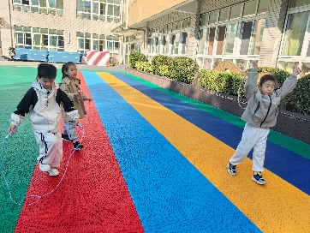
区域游戏篇：
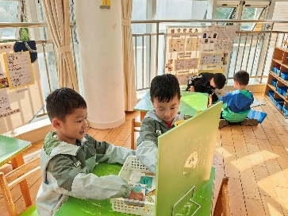 | 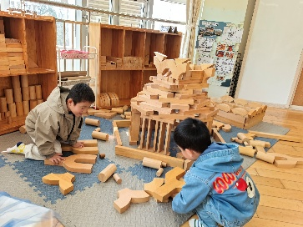 | 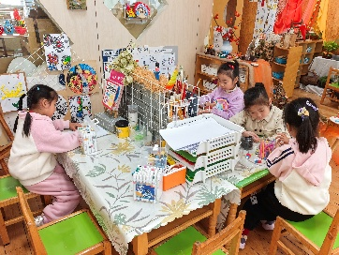
科探区：小球普通、过山车 | 建构区：房屋 | 美工区：泥工、绘画
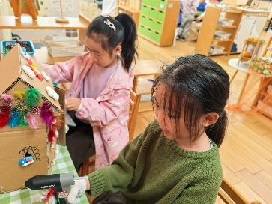 | 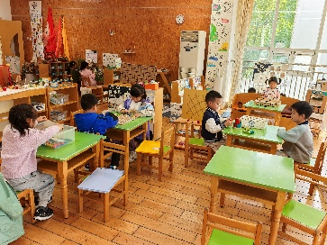 | 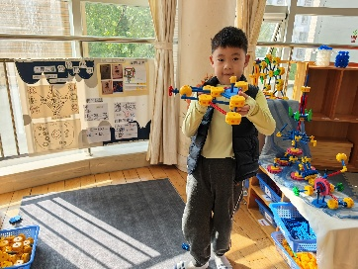
自然材料区：装饰房屋 | 益智区：图形拼一拼、立体俄罗斯方块、攒金币 | 万能工匠区：飞机
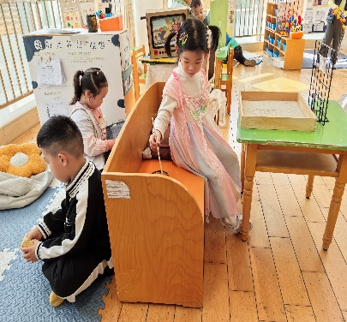
语言区：阅读绘本、沙盘写字
集体活动篇：数学：数字比大小
这是一节数量感知活动，比较两个抽象数的大小，是数概念教学的重要组成部分。其中“＞”（大于号）、“＜”（小于号）就是用来划分两个量之间大小关系的数学符号。“＞”是表示大数比小数大的符号，在不等式中表示前面的数比后面的数大；“＜”是表示小数比大数小的符号，在不等式中表示前面的数比后面的数小。本次活动将在让孩子认识“＞”、“＜”的基础上，学会正确使用符号进行比较两数的大小。
在活动中，卢文汐、梁礼煊、季千予、蔡铭泽、靳一哲、吴颀、程梓轩、何安瑾、张雨歆、肖茗皓、徐菲梵、龚奕欣、邢锦、蔡铭豪、夏我杺、范子期、陈语垚、董奂廷、衣佳欢、王兴诚、李若伊小朋友认识“〉”和“〈”，能准确区分“〉”符号和“〈”符号；能运用“〉”和“〈”来比较10以内数字的大小，体验在游戏中学习的快乐。
希望何安瑾、季千予、陈语垚、李若伊、靳一哲、梁礼煊小朋友上课认真听讲，不和旁边小朋友讲话哦！
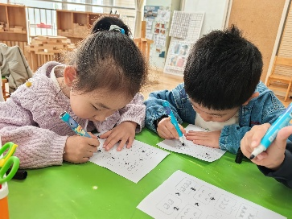 | 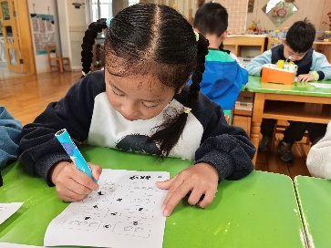 | 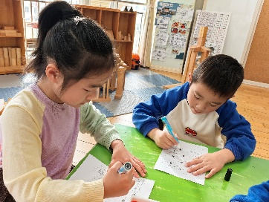
生活活动篇：
1.点心情况
今天的上午点心是鲜牛奶、饼干、坚果拼盘，下午点心是酸奶、小笼包，水果是哈密瓜、西梅。
2.午餐情况
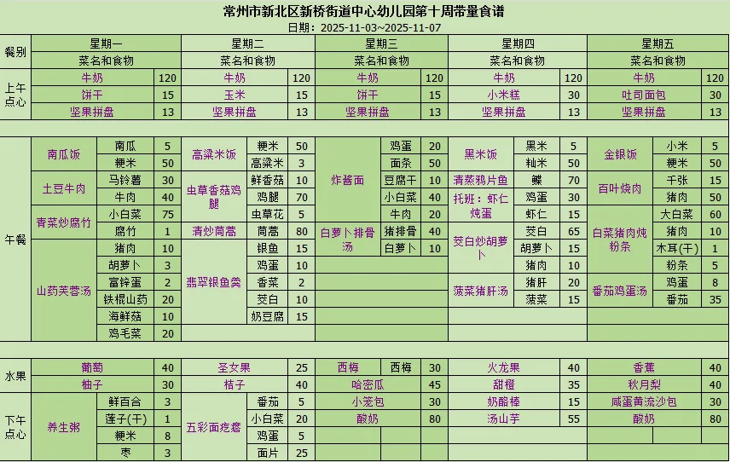
午餐是炸酱面、白萝卜排骨汤。孩子们现在能够预估自己的饭量，根据自己的情况调整盛饭，并且能够安静有序地吃完自己的饭菜。
3.午睡情况
大部分幼儿在12：50前能自主入睡，少数幼儿入睡较晚，需老师照看入睡。
家长寄语：
1.动态上的照片，仅作为老师观察时的随拍，并不是所有孩子的照片都会呈现，家长可重点关注孩子的各项能力发展情况。
2. 周五上午将开展科学活动《不同的果核》，需要为孩子准备一个水果。
1-5号准备火龙果
6-10号准备苹果
11-15号准备冬枣
16-20号准备石榴
21-25号准备龙眼
明后两天带来教室哦！谢谢大家的配合与支持哦

